高千穂同友会会員の皆様

幹事　　佐藤 昭

久しぶりの高千穂同友会総会・懇親会の事前企画といたしまして、冨樫咲菜氏と齋藤志野氏によるフルートDUOコンサートを開催いたします。

日時：　２０２３年１０月３１日（火）開演１２：００～

会場：　コモレ四谷タワーコンファレンス３F　ラウンジ（定時総会会場）

会費：　同友会総会費に含まれます。

**～木漏れ日にフルートの調べ～**

＜プログラム＞

１．エルガー/ 愛の挨拶

２．ドビュッシー/ 月の光

３．テレマン/ 2本のフルートのためのソナタト長調 TWV40:101

４．ロンドンデリーの歌

５．茶摘みメドレー

　　　　　　　　　　　　他　　　　※都合により変更する場合があります。

**＜演奏者プロフィール＞**

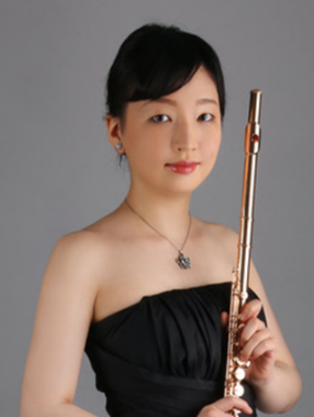

千葉県市川市出身。フルートを Dejan Gavric, 大友太郎、立川和男、相澤政宏各氏に、室内楽を中野真理氏に師事。東京音楽大学を卒業、国立音楽大学上級アドヴァンスドコース、桐朋オーケストラアカデミー研修課程を修了、およびマインツ音楽大学修士課程を最優秀の成績で修了。第11回仙台フルートコンクール一般の部第3位。第15回Davorin Jenko国際コンクールフルート部門第1位。2015年小澤征爾音楽塾オペラプロジェクトXIII、セイジオザワ松本フェスティバルに参加。2018〜19年にマインツ国立歌劇場にてオーケストラ研修員として在籍・客演。 2021年PMFにアカデミー生として参加 。現在は各地でオーケストラ客演などの演奏活動を行っている。

**冨樫咲菜氏**

静岡県三島市出身。8歳より小楠元廣氏の下でフルートを始める。東京藝術大学音楽学部、並びに同大学大学院音楽研究科を卒業。日本木管コンクール第2位、コスモス賞(聴衆賞)受賞。第18回フリードリヒ・クーラウフルートコンクール(Trio AbO) 第1位、第16回チャイコフスキー国際コンクール 本選へ出場する等、国内外のコンクールにて多数の受賞歴がある。2017年～2019年度には瀬木芸術財団奨学生に選ばれ、2017年より渡欧。ウィーン市立音楽芸術大学にてカール＝ハインツ・シュッツ氏の下で研鑽を積んだ。現在は、現代音楽グループ 「アンサンブル・トーンシーク」メンバーとしても活動している。

**齋藤志野氏**